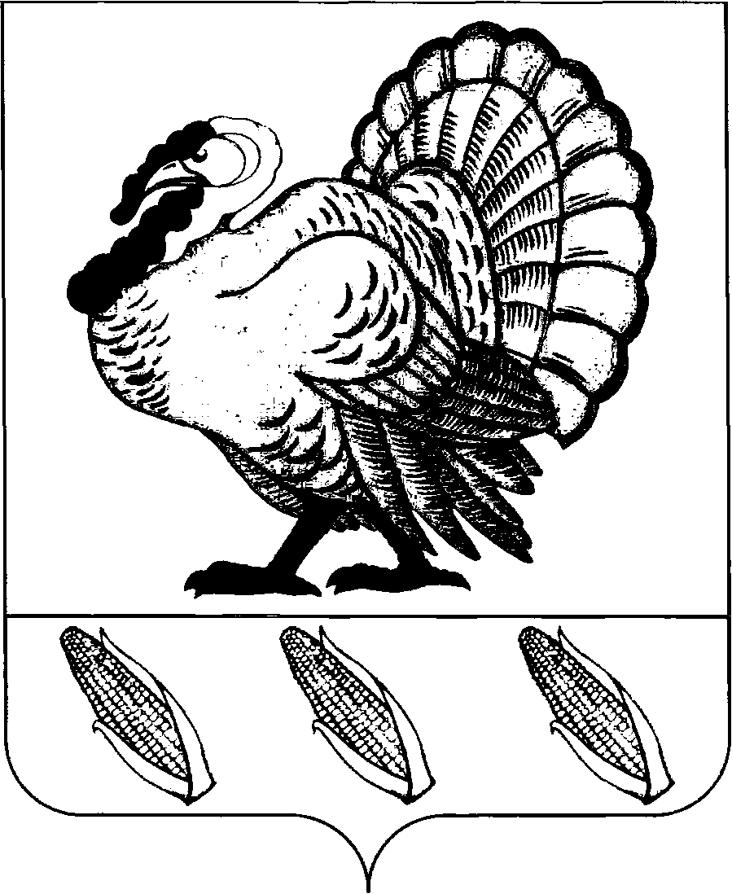
ПОСТАНОВЛЕНИЕ

АДМИНИСТРАЦИИ ХОПЕРСКОГО СЕЛЬСКОГО ПОСЕЛЕНИЯ
ТИХОРЕЦКОГО РАЙОНА

от 08.02.2012 г. № 11
станица Хоперская

О внесении изменений в постановление администрации Хоперского сельского поселения Тихорецкого района от 5 февраля 2010 года № 7
«О создании комиссии по предупреждению и ликвидации чрезвычайных ситуаций и обеспечению пожарной безопасности»

В связи с выбытием членов комиссии администрации Хоперского сельского поселения Тихорецкого района по предупреждению и ликвидации чрезвычайных ситуаций и обеспечению пожарной безопасности,
п о с т а н о в л я ю:
1.Внести изменения в постановление администрации Хоперского сельского поселения Тихорецкого района от 5 февраля 2010 года № 7 «О создании комиссии по предупреждению и ликвидации чрезвычайных ситуаций и обеспечению пожарной безопасности», изложив приложение № 1 в новой редакции (прилагается).
5.Считать утратившим силу постановление главы Хоперского сельского поселения Тихорецкого район от 25 марта 2011 года № 22 «О создании и комиссии по предупреждению и ликвидации чрезвычайных ситуаций и обеспечения пожарной безопасности».
2.Контроль за выполнением настоящего постановления оставляю за собой.
3.Постановление вступает в силу со дня его подписания.

Глава Хоперского сельского
поселения Тихорецкого района С.Ю.Писанов

ПРИЛОЖЕНИЕ
к постановлению администрации
Хоперского сельского поселения
Тихорецкого района
от 08.02.2012 г. № 11

«ПРИЛОЖЕНИЕ № 1
УТВЕРЖДЕН
постановлением администрации
Хоперского сельского поселения
Тихорецкого района
от 05.02.2010 г. № 7
(в редакции от 08.02.2012)

СОСТАВ
комиссии администрации Хоперского сельского поселения Тихорецкого района по предупреждению и ликвидации чрезвычайных ситуаций и обеспечению
пожарной безопасности
Писанов
Сергей Юрьевич -глава Хоперского сельского
поселения Тихорецкого района,
председатель комиссии;
Беспалова
Нина Сергеевна -начальник общего отдела,
заместитель председателя;
Гончарова
Татьяна Николаевна -инспектор по учету военнообязанных
секретарь комиссии;
Члены комиссии:
Волобуева
Ольга Павловна -директор муниципального
учреждения культуры «Сельский Дом
Культуры Хоперского сельского
поселения Тихорецкого района»
(по согласованию);
Ковалев
Анатолий Петрович -атаман первичного казачьего
общества (по согласованию);
Жорник
Тимофей Александрович -командир добровольной народной
дружины (по согласованию);
Сапожников
Андрей Алексеевич -участковый уполномоченный
УВД Г.Тихорецка (по согласованию);

Криворучко
Максим Сергеевич - директор ООО «Хопер-Агропродукт»
(по согласованию);
Киященко
Валерий Алексеевич - директор ООО «Заречье»
(по согласованию);
Ковленко
Владимир Александрович - директор ООО «Эму»
(по согласованию);
Болтенков
Александр Николаевич - директор ООО «Зори Кубани»
(по согласованию).»

Начальник общего отдела
администрации Хоперского сельского
поселения Тихорецкого района Н.С. Беспалова

